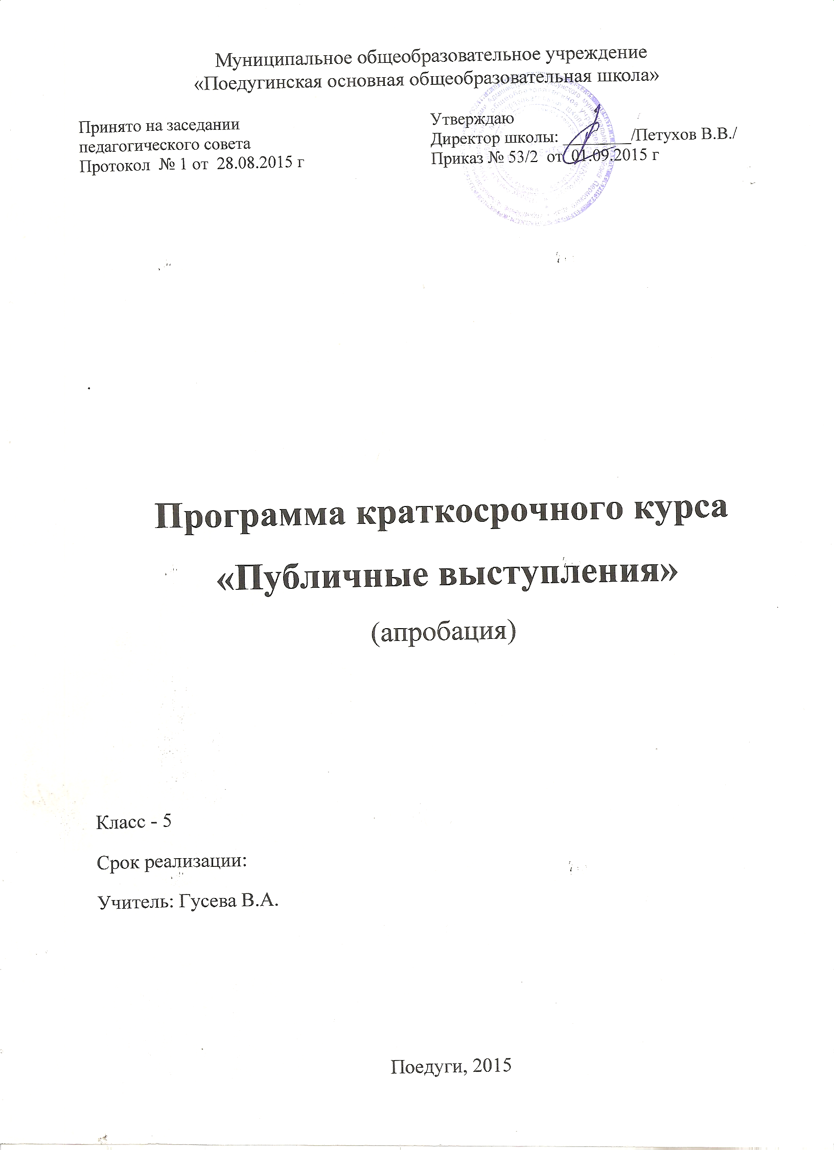

Пояснительная записка
Один из видов искусства - публично выступать. Красиво говорить, последовательно излагать материал составленного мини – проекта, видеть слушателей, красиво жестикулировать, выражать чувства мимикой - это не просто, этому надо учиться.
Для публичного выступления пятиклассников выбрана защита мини – проекта.
Составить и написать мини – проект для пятиклассников доступно, интересно, познавательно.
Мини – исследования вызовут дополнительный интерес к изучаемой проблеме.
Работа с дополнительной литературой расширит кругозор, углубит знания, приучит самостоятельно работать.
Методы обучения:
исследовательский, самостоятельная деятельность, проектная деятельность.
Основные понятия:
публика
публично выступать
аудитория
слушатели

Учебно-тематическое планирование
№ п/п | Наименование темы | Всего часов | Исследо  вание | Лекция | Самосто  ятельная деятельность | Проектная деятельность | Форма контроля
1 | Введение. Выбор темы мини-проекта. Цель. Задачи. | 45мин |  | 5 мин | 40 мин |  | Озвучить тему мини-проекта
2 | Составные части мини-проекта. Подбор материала | 45мин |  |  | 45 мин |  | Бумажный вариант
3 | Составные части мини-проекта. Подбор материала | 45мин | 45мин |  |  |  | Бумажный вариант
4 | Мини-проект. Корректировка | 45мин |  |  |  | 45мин | Бумажный вариант
5 | Корректировка проекта. Электронный вариант. | 45мин |  |  |  | 45мин | Электронный вариант
6 | Защита проекта. Публичное выступление | 45мин |  |  |  |  | Защита проекта

Цель: развитие навыков публично выступать
Задачи:
1.Расширить знания детей о том, что значит «выступить публично».
2.Развивать навыки самостоятельной работы с различными источниками информации, анализировать, систематизировать, формулировать выводы, уметь их аргументировать.
3.Формировать навыки по написанию и оформлению мини – проекта.
4.Воспитывать ответственность каждого обучающегося за написание мини – проекта и публичное выступление.

Учащиеся должны знать:
1.Критерии оценки публичного выступления, количество баллов по каждому пункту. За какие недочеты баллы снижаются.
2.Структуру составления мини – проекта.
3.Знать материал мини – проекта.
Учащиеся должны уметь:
1.Находить и выделять главное.
2.Соотносить материал с темой мини – проекта.
3.Красиво держать себя перед публикой.
4.Последовательно излагать свои мысли.

Содержание
Тема 1. Введение. Выбор темы мини-проекта. Цель. Задачи. (45 мин)
Что значит «публично выступить». Выбор формы публичного выступления - мини – проект. Составные части мини – проекта. Обсуждение темы мини-проекта. Исследовательские моменты. Цель. Задачи.
Тема 2. Составные части мини-проекта. Подбор материала. (45мин)
Выбор и определение темы мини – проекта каждым обучающимся. Отыскивание пособий, справочной литературы и других источников информации по теме каждого обучающегося.
Тема 3. Составные части мини-проекта. Подбор материала. (45мин)
Соотнесение выбранного материала с темой мини – проекта. Обсуждение мини – исследований, практических работ.
Тема 4. Мини-проект. Корректировка мини - проектов. (45мин)
Написание бумажного варианта мини – проекта. Корректировка материала.
Тема 5. Корректировка проекта. Электронный вариант. (45мин)
Печатание мини – проекта. Доведение до « правильного» варианта.
Тема 6. Защита проекта. Публичное выступление. (45мин)
Выступление перед одноклассниками и жюри из учителей, которые используя критерии, выставят оценки, подведут итоги, назовут лучших, озвучат ошибки. Подведут итоги.

Литература для учащихся
1) Горбацевич Н.П. Мой Пермский край. Странички далёких и близких времён. Учебное пособие для 5 класса. – Пермь: «Книжный мир» , 2015.
2) Котельникова Г.И. Природная география Пермской области Хрестоматия. – Пермь: Издательство «Книжный мир» , 2001.
3) Назаров Н.Н. География. Пермская область. – Пермь: Издательство «Книжный мир», 1999.
4)Николаев С. Камские просторы. – Молотовское областное государственное издательство , 1949 г.
5) Овеснов С.А. Особо охраняемые природные территории Пермской области. Реестр. - «Книжный мир», Пермь, 2002.
6) Суксун. Студёная вода. - Администрация Суксунского района Пермской области. Независимый Институт истории материальной культуры, 1999.
7) Ресурсы Интернета.
Литература для учителя
1) Горбацевич Н.П. Мой Пермский край. Странички далёких и близких времён. Учебное пособие для 5 класса. – Пермь: «Книжный мир» , 2015.
2) Котельникова Г.И. Природная география Пермской области Хрестоматия. – Пермь: Издательство «Книжный мир» , 2001.
3)Моя родословная. (Составлено и обработано А. Зебзеевой) - Пермь: Кн. изд-во, 1987. - 102 с.
4) Назаров Н.Н. География. Пермская область. – Пермь: Издательство «Книжный мир», 1999.
5)Николаев С. Камские просторы. – Молотовское областное государственное издательство , 1949 г.
6) Овеснов С.А. Особо охраняемые природные территории Пермской области. Реестр. - «Книжный мир», Пермь, 2002.
7) Суксун. Студёная вода. - Администрация Суксунского района Пермской области. Независимый Институт истории материальной культуры, 1999.
8) Ресурсы Интернета.

